ПРОТОКОЛ №38

заседания Совета по вопросам развития инвестиционной
деятельности в городе Нижневартовске
(далее - Совет)

29 августа 2023 года г. Нижневартовск

Председательствовал:
Ситников Виктор Петрович – исполняющий обязанности главы города

Принимали участие:
Члены Совета: 15 человек
Полный список участников приведен в приложении 1 к протоколу
Форма проведения: очная

ПОВЕСТКА ЗАСЕДАНИЯ:

1. О результатах рейтинга города Нижневартовска по обеспечению условий благоприятного инвестиционного климата и содействию развитию конкуренции по итогам 2022 года.
2. Эффективность процедур по технологическому присоединению к инженерным сетям при реализации инвестиционных проектов. Проблемы и пути их решения.
3. О реализации инвестиционного проекта «Швейный цех» (ООО «Гильдия»).

1. О результатах рейтинга города Нижневартовска по обеспечению условий благоприятного инвестиционного климата и содействию развитию конкуренции по итогам 2022 года.
(Попович)

РЕШИЛИ:
1.1. Принять информацию к сведению (приложение 2).
1.2. Отметить улучшение позиций города Нижневартовска в Рейтинге муниципальных образований по обеспечению условий благоприятного инвестиционного климата и содействию развитию конкуренции по итогам 2022 года (3 место в общем Рейтинге муниципальных образований (в 2021 году 5 место) и 1 место среди городских округов), чему способствовала проведенная системная работа органов власти города Нижневартовска совместно с представителями предпринимательского сообщества города.

2. Эффективность процедур по технологическому присоединению к инженерным сетям при реализации инвестиционных проектов. Проблемы и пути их решения.
(Боков)

РЕШИЛИ:
2.1. Принять информацию к сведению (приложение 3).
2.2. Отметить проведенную в 2022 году администрацией города совместно с ресурсоснабжающими организациями работу, способствовавшую повышению эффективности процедур предоставления услуг по технологическому присоединению к инженерным сетям. Разработан комплекс мер, направленный на повышение уровня удовлетворенности потребителей услуг. С июня 2023 года внедрен новый функционал по технологическому присоединению объектов к сетям инженерно-технического обеспечения через Единый портал государственных и муниципальных услуг.

3. О реализации инвестиционного проекта «Швейный цех» (ООО «Гильдия»).
(Плаксин, Плаксина)

РЕШИЛИ:
3.1. Принять информацию к сведению (приложение 4).
3.2. Отметить положительную динамику деятельности ООО «Гильдия» в реализации инвестиционного проекта «Швейный цех» и социальную значимость оказываемых услуг.
3.3. Учитывая перспективные цели ООО «Гильдия» по строительству в городе Нижневартовске швейной фабрики, рекомендовать структурным подразделениям администрации города оказывать содействие в реализации проекта в части предоставления мер поддержки.

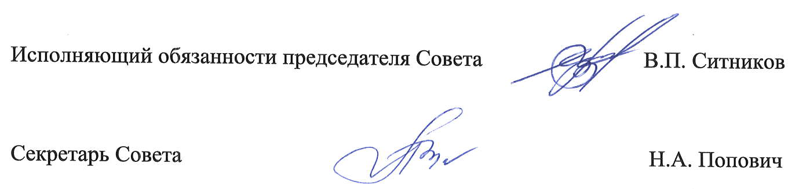

Приложение 1 к протоколу
заседания Совета по вопросам развития
инвестиционной деятельности
в городе Нижневартовске от 29.08.2023 №38

СОСТАВ УЧАСТНИКОВ

Члены Совета
Ситников Виктор Петрович | - | исполняющий обязанности главы города, председателя Совета
Попович Наталья  Александровна | - | заместитель директора департамента, начальник управления инвестиций департамента строительства администрации города, секретарь Совета
Антонова Наталья  Юрьевна | - | исполняющий обязанности директора департамента муниципальной собственности и земельных ресурсов администрации города
Боков Анатолий Николаевич | - | заместитель главы города, директор департамента жилищно-коммунального хозяйства администрации города
Брыль Наталья Петровна | - | исполняющий обязанности директора департамента экономического развития администрации города
Букренева Наталья  Викторовна | - | индивидуальный предприниматель
Дагилис Игорь  Александрович | - | генеральный директор ЗАО «Нижневартовскстройдеталь»
Давыдов Дмитрий  Сергеевич | - | заместитель директора ООО «МонтажЭлектроСтрой»
Закриев Шамхан  Турпал-Алиевич | - | генеральный директор ООО «Югра-Строй»
Крутовцов Александр Алексеевич | - | начальник юридического управления администрации города
Лисин Анатолий  Владимирович | - | президент Союза «Нижневартовская торгово-промышленная палата»
Силантьев Василий  Вячеславович | - | руководитель группы по повышению операционной эффективности ООО «Нижневартовское нефтеперерабатывающее объединение»
Синяков Василий Дмитриевич | - | региональный директор Югорского отделения №5940 ПАО «Сбербанк», г. Нижневартовск
Федорус Александр Владимирович | - | исполняющий обязанности заместителя главы города, директора департамента по социальной политике администрации города
Хаматгареев Марат Равилович | - | учредитель ООО «Ремикс»

Приглашенные

Ведмеденко Александр  Сергеевич | - | заместитель генерального директора по экономике ЗАО «Нижневартовскстройдеталь»
Мухамбетов Искандер  Садрыевич | - | заместитель генерального директора ООО УК «Европа-Сити» (представитель ООО «РИА-Инвест-Групп»)
Плаксин Владимир  Григорьевич | - | заместитель директора ООО «Гильдия»
Плаксина Екатерина  Александровна | - | директор ООО «Гильдия»
Силецкий Иван Петрович | - | директор МКУ «Управление капитального строительства города Нижневартовска»
Чеботарев Станислав Васильевич | - | заместитель директора департамента, начальник управления архитектуры и градостроительства департамента строительства администрации города

